天津大学试卷专用纸
学院计算机科学与技术专业计算机科学与技术 班 年级 学号 姓名 共 8 页 第 1 页 A卷
2013～2014学年第1学期期末考试试卷（参考答案及评分标准）  《数据库原理》（A卷 共 8 页）  （考试时间：2014 年 1 月 9 日）  一、选择题（20分）  - What does the abbreviation DBMS stand for in the database technology? ( A )  A. Database Management System B. Database Manipulation System  C. Database Mapping System D. Database Manager System  - The relational data model was proposed by the ( A )  A. E. F. Codd's paper B. DBTG report  C. IMS system D. CODASYL organization  - What one of the following options is not a part of a data model? ( B )  A. structure of data B. physical storage of data  C. operations on the data D. constraints on the data  - How many different ways (considering orders of tuples and attributes) are there to represent a relation instance if that instance has 4 attributes and 5 tuples? (D)  A. 24 B. 120  C. 512 D. 2880  - Given two relations R(A, B) and S(A, B) have schemas with identical sets of attributes, and the domains for each attribute are the same. Which of the following equations of the relational algebra expressions hold? ( C )  I. 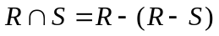 II. 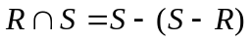 III. 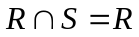  A. I. only B. I. and II.  C. I., II. and III. D. None of the above | - Given a relation R(A, B, C, D), the functional dependencies A→B, B→C and BC→D holds on R. If (a₁, b₁, c₁, d₁), (a₂, b₁, c₂, d₂), (a₁, b₃, c₃, d₃) are 3 tuples of R, then which one of the following equations does not hold? ( A )  A. a₁ = a₂ B. b₁ = b₃ C. c₁ = c₂ D. d₁ = d₃  - Consider relations R(A, B) and S(B, C) where the current instance of R has 5000 tuples and the current instance of S has 3000 tuples. The primary key of R and S are both B. The expected number of tuples in RS is ( C )  A. Greater than 3000 B. Greater than 5000  C. Less than or equal to 3000 D. Less than or equal to 5000  - Which one of the following statements about virtual views is not correct? ( D )  - Virtual views are defined by a query over other relations.  - Virtual views in some cases can be modified.  - Virtual views may be queried as if it were a stored table.  - Virtual views also have tuples that are physically stored.  - Suppose T₁ and T₂ are two transactions, and A is a database element. Which of the following statements about database locking is not correct? ( A )  A. If T₁ has already held a shared lock on A, then T₂ can obtain an exclusive lock on A.  B. If T₁ has already held an exclusive lock on A, then T₂ cannot obtain a shared lock on A.  C. If T₁ has already held a shared lock on A, then T₂ can obtain a shared lock on A.  D. If T₁ has already held an exclusive lock on A, then T₂ cannot obtain an exclusive lock on A.  - Consider a database that has an element A whose initial value is 5. The following table shows actions of a transaction T and its corresponding undo log records. If after step 4), T is completed and about to commit. Which is the correct action at step 5)? C  A. INPUT(B) B. OUTPUT(B) C. FLUSH LOG D. WRITE(B, t)
  题号 | 一 | 二 | 三 | 四 | 五 | 六 | 成绩 | 核分人签字
  得分
  Step | Action | Log
  1) |  | <START T>
  2) | READ(B,t)
  3) | t := t+2
  4) | WRITE(B,t) | <T, B, 5>
  5) | ?
天津大学试卷专用纸
学院计算机科学与技术专业计算机科学与技术 班 年级 学号 姓名 共 8 页 第 2 页 A卷
二、关系代数（5分）  - 设“电影”数据库的关系模式如下：  电影关系：Movies (title, year)  影星关系：MovieStar (name, address)  出演关系：StarsIn (movieTitle, movieYear, starName)  写出完成下列查询的关系代数表达式。  (1) 查询影星“Harrison Ford”所出演的电影的名称。（2分）  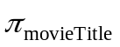(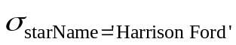(StarsIn))  (2) 查询出演了两部及两部以上电影的影星的姓名和住址。（3分）  R1 := 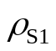(StarsIn)  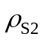(StarsIn)  S1.starName=S2.starName AND (S1.movieTitleS2.movieTitle OR S1.movieYearS2.movieYear  R2 := MovieStar R1  MovieStar.name=R1.starName  R3 := 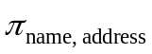( R2) | 三、SQL（20分）  - 设“学校教务管理”数据库中有如下4张表：  属性说明如下：  Student表：sno学生编号、sname学生姓名、sgender性别、sbirth出生日期、  sdept学生所在系别；  Teacher表：tno教师编号、tname教师姓名、tdept教师所在系别；  Course表：cno课程编号、cname课程名称、ccredit课程学分、  tno任课教师编号；  SC表：sno学生编号、cno课程编号、score课程成绩。  编写SQL语句完成下列查询：
  学生表 Student  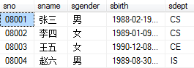 | 教师表 Teacher  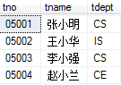
  课程表 Course  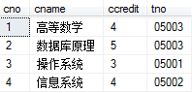 | 学生选课表 SC  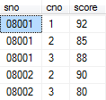
天津大学试卷专用纸
学院计算机科学与技术专业计算机科学与技术 班 年级 学号 姓名 共 8 页 第 3 页 A卷
(1) 列出选课人数大于等于2的课程的编号及选课人数，并按课程编号的升序排序（将选课人数列命名为cnt）。（5分）  该查询的结果应为：  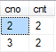  SELECT cno, COUNT(sno) AS cnt  FROM SC  GROUP BY cno  HAVING COUNT(*) >= 2  ORDER BY cno  (2) 查询选修“数据库原理”的学生的学号、姓名和系别。（5分）  该查询的结果应为：  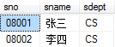  SELECT S.sno, S.sname, S.sdept  FROM Student S INNER JOIN SC ON S.sno = SC.sno  INNER JOIN Course C ON SC.cno = C.cno  WHERE C.cname='数据库原理'; | (3) 完成下列更新操作：（5分）  a) 开设一门新课程 (5, '高级数据库', 2, '05004')  INSERT INTO Course VALUES (5, '高级数据库', 2, '05004')  b) 将“高级数据库”课程的学分更改为原来的1.5倍  UPDATE Course  SET ccredit = ccredit * 1.5  WHERE cname = '高级数据库';  c) 将“赵小兰”为任课教师的课程删除  DELETE FROM Course WHERE tno =  (SELECT tno FROM Teacher WHERE tname = '赵小兰');  (4) 查询选修了全部课程的学生的学号和姓名。（5分）  该查询的结果应为：空  SELECT S.sno, S.sname  FROM Student AS S  WHERE NOT EXISTS  (SELECT *  FROM Course AS C  WHERE NOT EXISTS  (SELECT *  FROM SC  WHERE SC.sno = S.sno AND SC.cno = C.cno)  );
天津大学试卷专用纸
学院计算机科学与技术专业计算机科学与技术 班 年级 学号 姓名 共 8 页 第 4 页 A卷
四、规范化理论（10分）  - Consider a relation R(A, B, C, D) with FD’s B→C and B→D. Decompose R into a set of relations that are all in BCNF. 要求：写出解题过程。（5分）  By computing the closures of all 15 nonempty subsets of ABCD, we can find all the nontrivial FDs. They are B→C, B→D, AB→C, AB→D, BC→D, BD→C, ABC→D and ABD→C. From the closures we can also deduce that the only key is AB. Thus, any dependency above that does not contain AB on the left is a BCNF violation. These are: B→C, B→D, BC→D and BD→C.  One choice is to decompose using the violation B→C. Using the above FDs, we get BCD and AB as decomposed relations. AB is surely in BCNF, since any two-attribute relation is. Using Algorithm 3.12 to discover the projection of FDs on relation BCD, we discover that BCD is in BCNF since B is its only key and the projected FDs all have B on the left side. Thus the two relations of the decomposition are AB and BCD.  {B}+={BCD} {B→C, B→D}; {C}+={C}; {D}+={D}; {BC}+={BCD} {BC→D};  {BD}+={BCD} {BD→C}; {CD}+={CD}; {BCD}+={BCD}  - Let a relation R(A, B, C, D) be decomposed into relations with the following three sets of attributes: {A, D}, {A, C}, and {B, C, D}, and the FD’s A→B, B→C and CD→A hold in R. Use the chase test to tell whether the decomposition of R is lossless. 要求：写出解题过程。（5分）  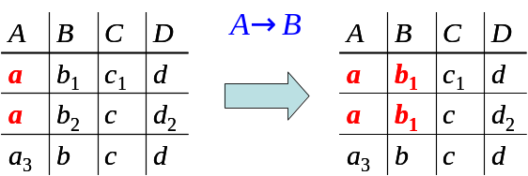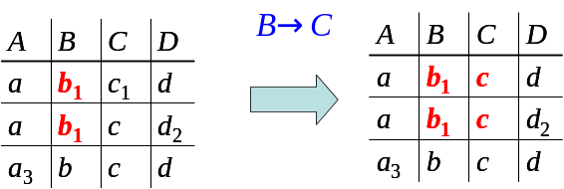  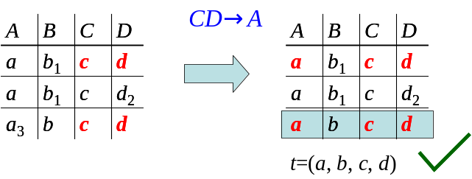 | 五、问答题（30分）  - 假设用户A是权限p对应关系的所有者（owner），  请给出顺序执行完步骤6) 之后的最终的授权图（grant diagrams）。（6分）  答：  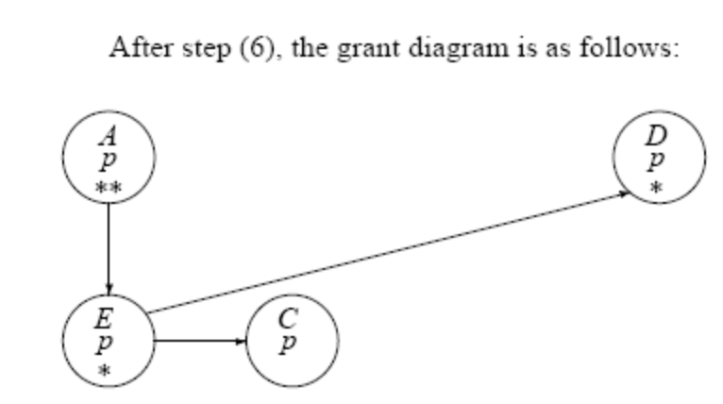
  Step | By (User) | Action
  1) | A | GRANT p TO B, E WITH GRANT OPTION
  2) | B | GRANT p TO C WITH GRANT OPTION
  3) | C | GRANT p TO D WITH GRANT OPTION
  4) | E | GRANT p TO C
  5) | E | GRANT p TO D WITH GRANT OPTION
  6) | A | REVOKE p FROM B CASCADE
天津大学试卷专用纸
学院计算机科学与技术专业计算机科学与技术 班 年级 学号 姓名 共 8 页 第 5 页 A卷
- 在SQL Server 2008的某数据库中建立表T，其两个属性a和b均为INT类型，表T只有一行元组，其初始值为：  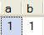  在表T上定义如下触发器：  CREATE TRIGGER TR  ON T FOR UPDATE  AS  DECLARE @a INT, @b INT -- 定义变量@a和@b  SELECT @a = a, @b = b FROM T -- 将属性a的值赋给变量@a  IF @b < 60 UPDATE T SET a = @b, b = @a+@b  数据库允许触发器递归调用，即触发器中的语句可以激发该触发器的再次执行。  请问：  (1) 执行SQL语句 UPDATE T SET a = 1 之后，触发器TR被调用了多少次？  (2) 属性a和b的最终值是多少？  要求：写出分析与解题过程。（6分）  答：  (1) 执行UPDATE T SET a = 1后，触发器TR执行，@a = 1, @b = 1  a = 1, b = 2 第1次 更新操作再次激发触发器TR执行，  a = 2, b = 3 第2次  a = 3, b = 5 第3次  a = 5, b = 8 第4次  a = 8, b = 13 第5次  a = 13, b = 21 第6次  a = 21, b = 34 第7次  a = 34, b = 55 第8次  a = 55, b = 89 第9次  第10次调用TR时，@b < 60不满足  触发器TR共被调用9次。  (2) 属性a和b的最终值为：a = 55, b = 89 | - 考虑下面两个事务  T₁: r₁(A); r₁(B); IF A = 1 THEN B:=B+10; w₁(B)  T₂: r₂(B); r₂(A); IF B = 2 THEN A:=A*B; w₂(A)  给事务T₁和T₂增加加锁（共享锁sl_{i}(X)或排他锁xl_{i}(X)）和解锁指令u_{i}(X)，使它们遵循两阶段封锁协议。这两个事务的执行会引起死锁吗？（6分）  答：两阶段封锁协议加锁及解锁如下：  T1：sl₁(A); r₁(A); xl₁(B); r₁(B); w₁(B);u₁(A); u₁(B)  T2：sl₂(B); r₂(B); xl₂(A); r₂(A); w₂(A);u₂(B); u₂(A)  这两个事务的执行可能会引起死锁，如下所示：
  T1 | T2
  sl₁(A); r₁(A)
   | sl₂(B); r₂(B)
  xl₁(B); 被拒绝！
   | xl₂(A) 被拒绝！
  ---------产生死锁---------
天津大学试卷专用纸
学院计算机科学与技术专业计算机科学与技术 班 年级 学号 姓名 共 8 页 第 6 页 A卷
- 对如下调度：  r₁(A); r₃(B); w₃(B); r₂(B); r₂(A); w₂(B); r₁(B);w₁(A)  回答问题：  调度是冲突可串行化的吗？如果是，给出其等价的串行调度。  要求：写出分析与解题过程。（6分）  答：可以利用优先图也可以利用冲突变换的方式  通过分析， 该调度的优先图如下所示：  T3  T1  T2  优先图中无环，所以该调度是调度是冲突可串行化的。其等价的串行  调度为 T3，T2, T1  或者： r₃(B); w₃(B); r₂(B); r₂(A); w₂(B); r₁(A); r₁(B);w₁(A) | - 下面是两个事务T₁和T₂的一系列Undo/Redo日志记录：  <START T₂>  <T₂, A, 10, 11>  <START T₁>  <T₁, B, 20, 21>  <T₂, C, 30, 31>  <T₁, D, 40, 41>  <COMMIT T₁>  请描述DBMS恢复子系统的行为，包括对磁盘和日志所做的更改。  要求：写出分析与解题过程。（6分）  答：  DBMS恢复子系统的行为可概括为:  a) Undo 故障发生时未完成的事务  b) Redo 故障发生时已完成的事务  具体如下：  1）扫描日志文件，识别故障发生前已经提交的事务T1，构建重做(REDO)事务队列；识别故障发生前未提交的事务T2，构建重撤销（UNDO)事务队列  2）正向扫描日志文件，重做T1涉及的操作：将数据库元素B写为21，数据库元素D写为41。  3）反向扫描日志文件， 撤销T2事务涉及的数据库更改：将数据库元素C写为30，将数据库元素A写为10。  4）在日志文件中追加<ABORT T2> 记录。
天津大学试卷专用纸
学院计算机科学与技术专业计算机科学与技术 班 年级 学号 姓名 共 8 页 第 7 页 A卷
六、数据库设计（15分）  - 请为某软件公司项目管理系统设计后台数据库，需求如下：  a) 该软件公司有若干部门，部门的属性：编号、名称；  b) 每个部门有若干员工，员工的属性：编号、姓名；  c) 公司执行多个项目，项目的属性：编号、名称、预算；  d) 每个员工只能属于一个部门；  e) 每个项目由若干员工承担，一个员工可承担若干项目；  (1) 根据需求画出该项目管理系统数据库的E/R图。（5分）  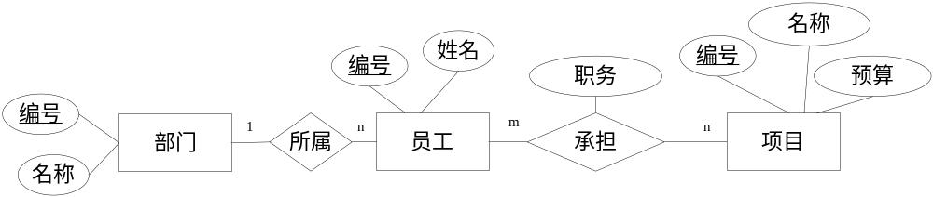 | (2) 将你画的ER图转换为CREATE TABLE语句并插入数据。  要求：  a) CREATE TABLE语句中要求施加表级的主键和外键约束；  b) 约束项目预算属性必须大于0。  c) 编写INSERT INTO语句将如下示例数据插入到创建的表中。  （5分）  （注意：下一页还有题目）
  示例数据：
  部门 | 员工
    编号 | 名称
    D1 | 开发部
    D2 | 市场部
    D3 | 财务部
    编号 | 姓名 | 所在部门
    02581 | 徐唱 | D2
    09031 | 李静 | D2
    10102 | 王文刚 | D3
    18316 | 冯新 | D1
    28559 | 刘国风 | D1
  项目 |  | 承担
    编号 | 名称 | 预算
    P1 | 系统升级 | 135000
    P2 | 软件开发 | 185600
    员工编号 | 项目编号 | 职务
    18316 | P1 | 组长
    10102 | P1 | 组员
    28559 | P2 | 组长
    18316 | P2 | 组员
    09031 | P2 | 组员
天津大学试卷专用纸
学院计算机科学与技术专业计算机科学与技术 班 年级 学号 姓名 共 8 页 第 8 页 A卷
 | (3) 编写SQL完成下列任务：（5分）  a) 创建一个视图。该视图包括：员工编号、姓名、以及该员工所承担的项目的编号和名称。该视图是可更新的吗？为什么？  答：  CREATE VIEW MyView AS  SELECT Emp.empNo, Emp.empName, Proj.projNo, Proj.projName  FROM Emp INNER JOIN Works ON Emp.empNo = Works.empNO  INNER JOIN Proj ON Works.proj.No = Proj.projNo  该视图不是可更新的。因为视图的定义中涉及到多个表实例。  b) 在承担表的员工编号上创建一个索引。创建该索引的目的是什么？  答： CREATE INDEX empNoIndex ON Works（empNo）  加速承担表上以员工编号为查询条件的查询访问 【等说法即可】。
  -- 部门 Department  CREATE TABLE Dept  (  deptNo CHAR(2), -- 编号  deptName VARCHAR(20) NOT NULL, -- 名称  CONSTRAINT Department_PK PRIMARY KEY(deptNo)  )  -- 员工 Emp  CREATE TABLE Emp  (  empNo CHAR(5), -- 编号  empName VARCHAR(10) NOT NULL, -- 姓名  deptNo CHAR(2), -- 所在部门  CONSTRAINT Emp_PK PRIMARY KEY(empNo),  CONSTRAINT Emp_Dept_FK FOREIGN KEY(deptNo)  REFERENCES Dept(deptNo)  )  -- 项目 Proj  CREATE TABLE Proj  (  projNo CHAR(2), -- 编号  projName VARCHAR(20) NOT NULL, -- 名称  budget INT NOT NULL, -- 预算  CONSTRAINT Proj_PK PRIMARY KEY(projNo)  )  -- 承担 Works [关系]  CREATE TABLE Works  (  empNo CHAR(5), -- 员工编号  projNo CHAR(2), -- 项目编号  job VARCHAR(10), -- 职务  CONSTRAINT Works_PK PRIMARY KEY(empNo, projNo),  CONSTRAINT Works_Emp_FK FOREIGN KEY(empNo)  REFERENCES Emp(empNo),  CONSTRAINT Works_Proj_FK FOREIGN KEY(projNo)  REFERENCES Proj(projNo)  ) | -- ===================================  -- 插入数据  -- ===================================  INSERT INTO Dept VALUES ('D1', '开发部')  INSERT INTO Dept VALUES ('D2', '市场部')  INSERT INTO Dept VALUES ('D3', '财务部')  INSERT INTO Emp VALUES ('02581', '徐唱', 'D2')  INSERT INTO Emp VALUES ('09031', '李静', 'D2')  INSERT INTO Emp VALUES ('10102', '王文刚', 'D3')  INSERT INTO Emp VALUES ('18316', '冯新', 'D1')  INSERT INTO Emp VALUES ('28559', '刘国风', 'D1')  INSERT INTO Proj VALUES ('P1', '系统升级', 135000)  INSERT INTO Proj VALUES ('P2', '软件开发', 185600)  INSERT INTO Works VALUES ('18316', 'P1', '组长')  INSERT INTO Works VALUES ('10102', 'P1', '组员')  INSERT INTO Works VALUES ('28559', 'P2', '组长')  INSERT INTO Works VALUES ('18316', 'P2', '组员')  INSERT INTO Works VALUES ('09031', 'P2', '组员')

